Датчик освітлення
В нашому випадку нам потрібно на мікроконтролер подавати на аналоговий вихід мікроконтролера освітлення. Давайте ознайомимося з пристроєм і принципом дії датчиків даного типу. Вони можуть бути виконані на фоторезистори або фотодіоді, але принцип дії від цього не змінюється. Наприклад, фоторезистор змінює свій опір при зміні освітлення навколишнього середовища.
Ми будемо використовувати фоторезистор GL5516(мал 0) і звичайний резистор в якості подільника напруги. Згідно даташиту при збільшенні освітленнй опір фоторезистора зменшується.
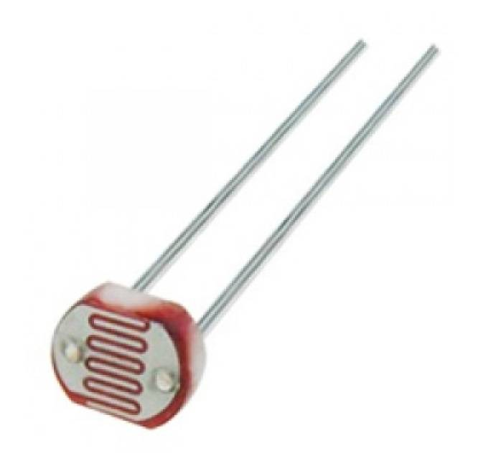
Мал.0 Фоторезистор
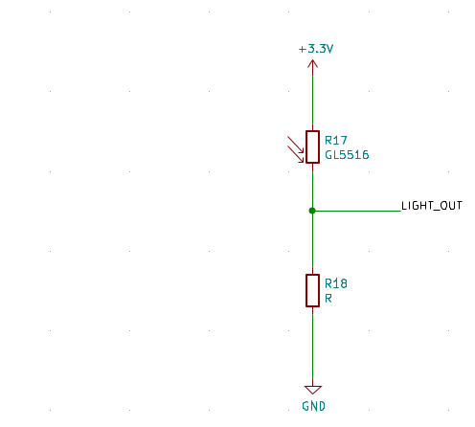
Нам потрібно щоб при освітленні 100lux на виході LIGHT_OUT було майже 3.3В, при освітленні 10lux(це коли майже темно), напруга була 1.65В, а при повній темноті, напруга була 0В. Для цього намалюємо схему подільника(мал 1) де в верхньому плечі буде фоторезистор, а в нижньому звичайний резистор.
Мал. 1 Датчик світла на подільнику напруги
Давайте розрахуємо номінал опору резистора(R18):
Згідно з даташиту на цей фоторезистор при освітленні в 10lux має опір в 10кОм:

Отже опір R18 = 10кОм.

Датчик темератури навколишнього середовища
В даному випадку можна використати безліч варіантів але самим простим в використанні і практичним на мою думку буде саме лінійний аналоговий датчики і ось чому.
Ці датчики використовують технології твердотільної електроніки для для визначення температури. Тобто, в них немає ртуті (як в старих термометрах) або біметалевих пластин. Замість в них встановлені термістори (чутливі до температур резистори). У термісторах при підвищенні температури, змінюється опір, що дає можливість генерувати аналоговий сигнал, пропорційний температурі. Звичайно, технологія не настільки лінійна, але по суті саме так і міряється температура. Ще основною перевагою є те що у цих датчиках немає рухомих частин, вони практично не зношуються, не вимагають калібрування, можуть працювати в різних умовах навколишнього середовища. Крім того, ці датчики недорогі і легкі в експлуатації.
Для наших цілей ми вибрали TMP36(мал 2), бо хоч технічні характеристики дуже схожі також з датчиками моделі LM35 / TMP35 (вихід сигнал в градусах Цельсія) і LM34 / TMP34 (в градусах Фаренгейтах). Основна перевага моделі '36 перед '35 або '34 - цей датчик температури має широкий діапазон чутливості і не генерує негативні значення напруги при мінусовій температурі.
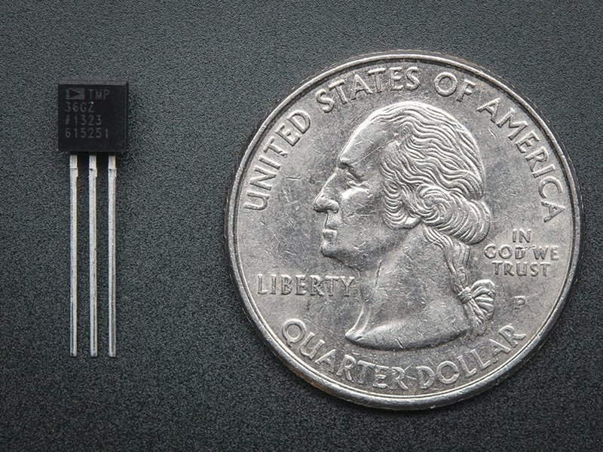
Для використання TMP36 (мал3) досить підключити третій вивід до джерела живлення (2.7 - 5.5В), а перший - до землі. З другого виводу ми будемо знімати аналогове значення напруги, яке прямопропорційно (лінійна залежність)(мал 4) температурі. Значення аналогового напруги не залежить від джерела живлення.
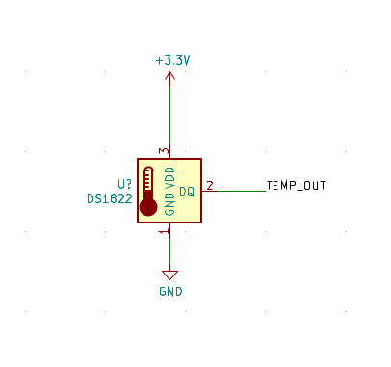
Мал 3. Схема включення
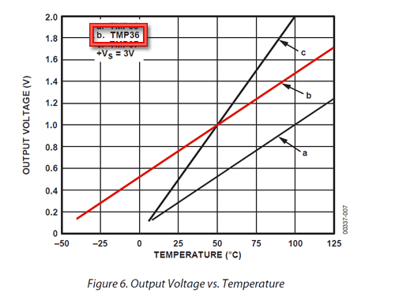
Мал 4 Залежність з даташиту
Для перетворення напруги в температуру використовується залежність (Vout в мВ):

Тобто, наприклад, якщо напруга на виході дорівнює 1 В, температура дорівнює:
((1000 мВ - 500) / 10) = 50 °C

Датчик вологості грунту
Тут особливо вибору немає, принцип роботи датчиків вологості грунту схожа - чим більша вологість грунту чим менший його опір. Його вигляд зображений на малюнку 5:
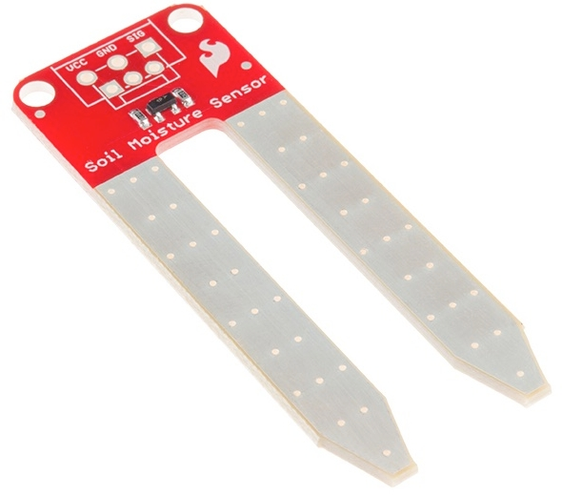
Мал. 5 Датчик вологості від SparkFun
Подібні датчики підключаються досить просто. Два з трьох конекторів - це живлення(VCC) і земля (GND). При використанні датчик бажано періодично відключати від джерела живлення, щоб уникнути можливого окислення. Третій вихід - сигнал (sig), з якого ми і будемо знімати показання. Два контакту датчика працюють за принципом змінного резистора - чим більше вологи в грунті, тим краще контакти проводять електрику, падає опір, сигнал на контакті SIG зростає. Аналогові значення можуть відрізнятися в залежності від напруги живлення і роздільної здатності ацп мікроконтролера.

Датчик температуратури грунту
В даній ситуації не обійтись звичайним терморезистором або ще якимось незахищеним датчиком, так як датчик має бути в землі, під дією вологи і, як наслідок,корозії, тому тут потрібен датчик температури в промисловому виконанні. Виконання датчика в корпусі з нержавіючої сталі з герметизацією забезпечує високу ступінь захисту вимірювального елемента датчика. Тому був вибраний датчик на основі мікросхеми DS18B20 - перетворення температури в цифрове значення безпосередньо в корпусі датчика, та передача по протоколу 1-WIRE дає переваги у вигляді високої точності і стабільності показань, відсутність вплив сполучних проводів на показання датчика, легкості підключення до мікроконтролера, також можливість роботи декількох датчиків на одному каналі. Ступінь захисту від пилу та вологи IP67 (було описано в розділі про помпи).
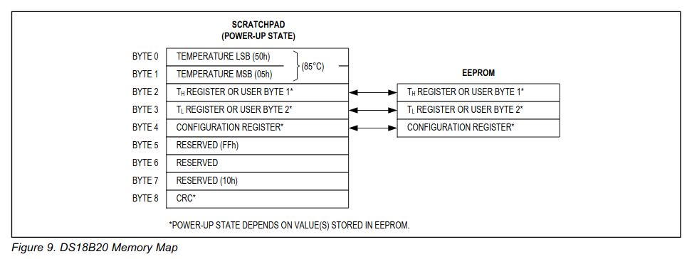
Для того щоб отримати дані температури згідно з мапою адрес, зображена на малюнку 6, потрібно зчитати перших два байта і в залежності від обраної роздільної здатності перевести в температуру.

